Гримм Якоб и Вильгельм: Белоснежка
Нет на складе
 | 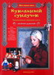 | Берстенева, Догаева: Кукольный сундучок
 |  | Разгадываем ребусы. 100 заданий на сообразит-ть
 |  | Составляем слова. 5-10 лет. 50 карточек
 |  | Отфрид Пройслер: Сказка о Единороге
 | 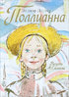 | Элинор Портер: Поллианна
 |  | Марина Улыбышева: Как Пушкин русский язык изменил
 | 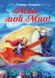 | Астрид Линдгрен: Мио, мой Мио!
 |  | Софья Прокофьева: Девочка-свеча

